ACTIVIDAD 1
Conocer la evolución de los sistemas de control de versiones.
- investigar brevemente los principales SCV: CVS, Subversion, Mercurial y Git.
CVS: Pionero de los 90. Modificaba archivo por archivo. Hoy está obsoleto por lentitud.
Subversion: Evolución de CVS. Agrupa cambios en bloques, pero requiere conexión obligatoria al servidor para consultar el historial.
Mercurial: Alternativa moderna, rápida y con una curva de aprendizaje muy fácil. Perdió popularidad comercial.
Git: El líder absoluto del mercado. Destaca por su velocidad extrema, gestión ligera de ramas y el ecosistema de GitHub.
- En una hoja/Canva/Miro/Draw.io), dibujar una línea de tiempo con:
- Fecha de creación.
- Autor/es.
- Modelo (centralizado/distribuido).
- Estado actual (vigente, en desuso, muy usado).
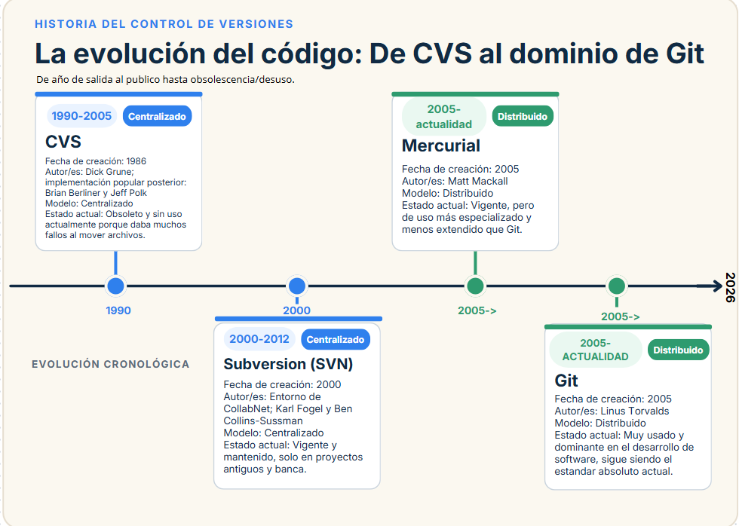
ACTIVIDAD 2
Tres programadores trabajan en una aplicación. Ana borra sin querer una parte del código, Luis lo corrige, pero añade un error en otro sitio, y Pedro intenta arreglarlo, pero empeora la situación. No guardaron copias intermedias.
- ¿Qué pasaría en este caso si no existiera un SCV?
- El código de Ana se perdería para siempre y los errores de Luis y Pedro se mezclarían sin posibilidad de separarlos. Tendríamos que parar el proyecto y perder días revisando el código línea por línea para intentar reconstruirlo desde cero.
- ¿Cómo solucionaría el problema un SCV?
-Con un SCV volveríamos atrás y restauraríamos el proyecto al estado exacto antes de que Ana borrara su parte.
-Cada uno trabajaría en su propio espacio, dejando el código principal a salvo de los fallos de Luis y Pedro.
-Sabríamos qué línea exacta rompió cada uno para revertir solo el error sin perder el resto.
- ¿Qué ventajas tendría además para el profesor/tutor del equipo?
-Saber quién trabajó: Verá el historial de cambios de cada uno para evaluar si el reparto fue equitativo.
-Ver la evolución: Evaluará el proceso de desarrollo desde el día uno y no solo el resultado final.
-Feedback directo: Podrá dejarnos comentarios de corrección directamente sobre las líneas de código específicas.

